Introduction aux études grecques - cours 7

Document du cours

I. Révisions : géographie

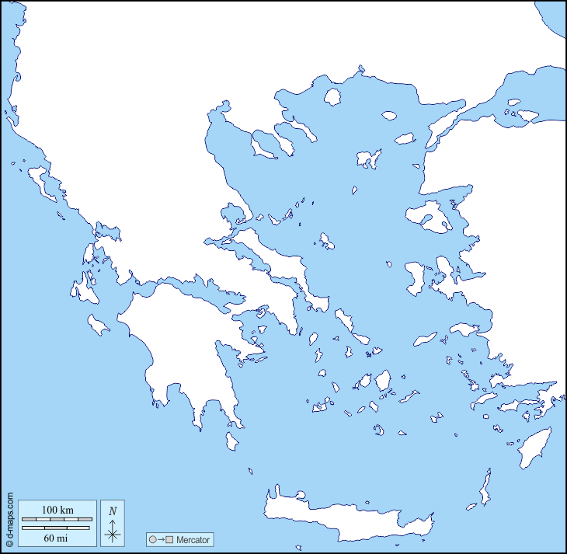

Placez sur la carte :

- Athènes  - La Crète  - Byzance  - Corinthe  - Lesbos  - Sparte  - Delphes  - Macédoine | - Thèbes  - Pergame  - Les Cyclades  - Troie  - Dodone  - Smyrne  - Olympie  - Milet

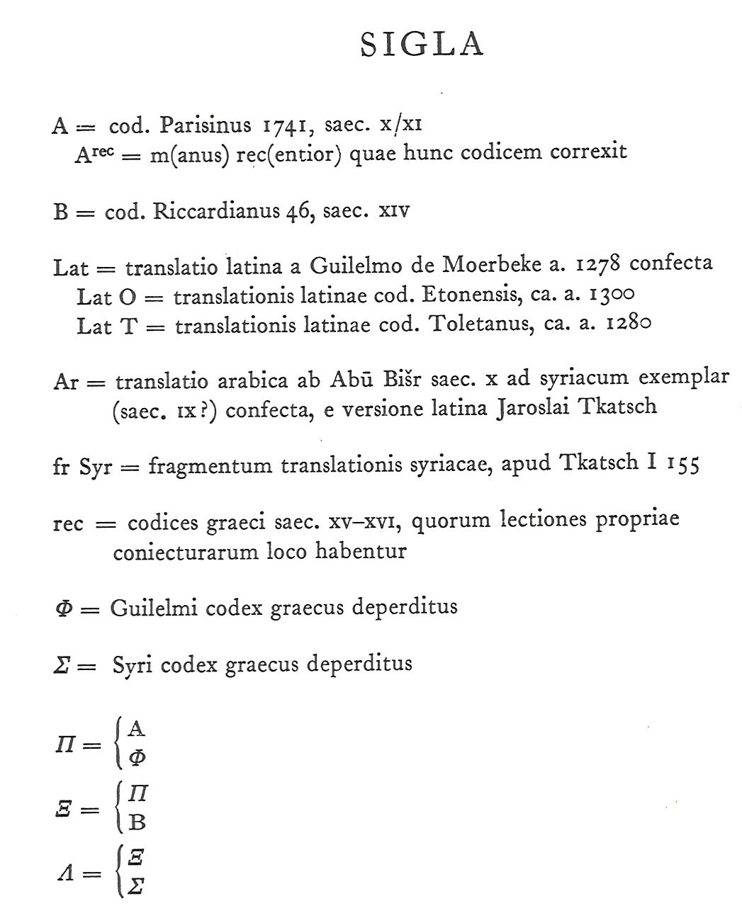
II. Stemma codicum et sigles : Aristote, Poétique

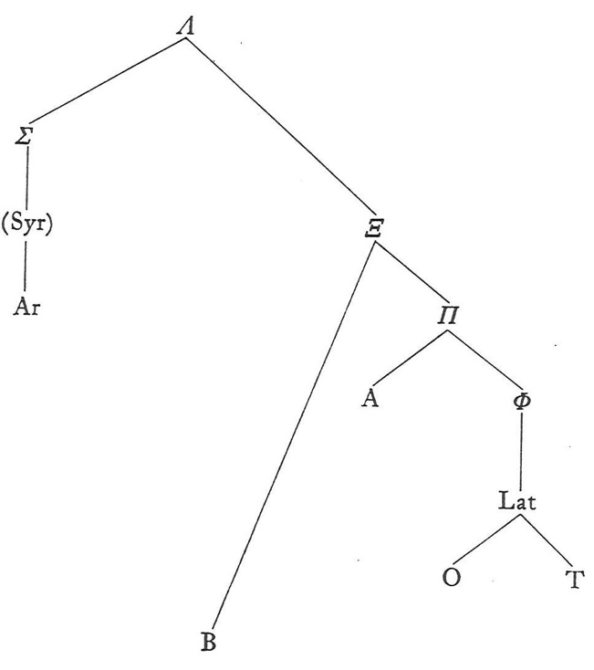

III. Accentuation : les contractions
Remplissez le tableau

Forme à accentuer | Forme non contracte | Forme accentuée
φιλητε (subjonctif)
φιλει (impératif)
φιλει (indicatif)
ἐτιμων
τιματε (indicatif)
τιματω
δηλουμενος
δηλουμαι
δηλοι

